**Fase 0—Introductòria: Presentació de Q0 i primera exploració dels cadenats**

|  |  |  |
| --- | --- | --- |
|  |  | Objectius i qüestions principals **Per al docent**   * Presentació de la qüestió generatriu Q0, juntament amb la primera col·lecció de cadenats que ha de distribuir entre els diferents grups. * Fer emergir la necessitat d’establir una terminologia comuna per a referir-se a les diferents variables que caracteritzen cada cadenat. *No fer-ho fins després de la posada en comú de la pluja de qüestions Q0[1].*   **Per als estudiants**   * Primera exploració de Q0 i formulació de qüestions relatives a la necessitat de calcular quants codis admet un cadenat. * Proposar terminologia per a referir-se als diferents elements i variables del cadenat (cel·la, nombre, codi, etc.) i veure la necessitat d’establir una terminologia comuna. * Desenvolupar competències verbals, comunicatives i analítiques per formular, discutir, redactar i exposar les diferents qüestions i respostes en petit grup i gran grup. |
|  |  |  |
|  |  | Estructura de la fase: moments principals, temporització i dinàmica d’aula**[1] Presentació de Q0 i recollida de qüestions derivades**  20-30 min El docent presenta la primera col·lecció de cadenats [Cadenats] i introdueix la qüestió generatriu **Q0** sobre: *De la col·lecció de cadenats, quin dels cadenats és més segur?* [Presentació guia].  El docent recull una primera pluja de qüestions derivades de Q0 i s’encarrega d’esbossar l’obertura del mapa de qüestions i respostes, a la pissarra i posteriorment digitalment (veure exemple a la Imatge 1A i Imatge 1B). La discussió no pot estar encaminada únicament sobre la tecnologia del cadenat o el material amb què estigui fabricat (en cap moment el cadenat s'obrirà trencant-lo o forçant-lo). La Taula 1 (que es troba a continuació i com a document separat per als docents) inclou una descripció de les característiques de cada cadenat, a més de poder ensenyar-los físicament.  D’aquesta primera pluja de qüestions, hauria de sortir la qüestió **Q1** sobre: *Quants codis admet cada cadenat?* O, sota la hipòtesi que no saben res més dels cadenats al marge de les seves característiques, es planteja **Q1.1** sobre: Q*uin dels cadenats admet més codis?*  **[2] Posada en comú de terminologia comuna** 15 minuts  En finalitzar el moment anterior, és molt probable que els estudiants individualment utilitzi diferent terminologia per referir-se als elements o variables que caracteritzen cadascun dels cadenats.  És necessari doncs que el docent comparteixi i acordi un vocabulari comú que serà necessari perquè cada grup pugui començar a treballar ja amb els cadenats per descobrir el nombre de codis que admet. Veure Imatge 2, transparència inclosa a la Presentació Guia.  **[3] Formació de grups per a l’estudi de Q1 i repartiment de cadenats**  A partir d’aquesta posada en comú, el docent concreta **Q1** i divideix als estudiants en grups de 4-**5** membres. Cada grup rep un cadenat diferent o, en cas d’haver-hi més grups que cadenats, es duplica l’assignació a un dels cadenats.  El docent pot començar a presentar també (i si hi ha temps) l’Informe-presentació 1 que, per grups de treball, s’haurà d’elaborar, com a síntesi de l’estudi sobre el cadenat del qual es responsabilitzen. |
|  |  |  |
|  |  | Recursos i materials necessaris/disponibles **Per als docents**  Presentació guia del professor. La presentació guia sobre tota l’experimentació, des de la **Fase 0-Introductòria** a la **Fase 4**.  Elaboració del primer esbós del mapa de qüestions i respostes a la pissarra, per després ser transferit a, per exemple, un Padlet o un MIRO o un Canva (vegeu Imatge 1B) amb accés a tots els estudiants de la mateixa classe.  **Per als estudiants**  Cadenats físics, **6 en total**, més la descripció de les característiques de cada cadenat oral i inclosa a la Presentació guia. S’entrega un cadenat diferent a cada grup.  L’Informe-Presentació 1 (vegeu material de la **Fase 1**) és un informe grupal que el docent pot començar a presentar en el moment [2] o a la fase següent: Fase 1 (vegeu estructura comentada a la propera guia). |
|  |
|  |  | Comentari rellevants per a la gestió de la Fase Hi ha cadenats que són més difícils que d’altres. Veure Taula 1 (que es troba a continuació i com a document separat per als docents) amb les característiques descrites de cadascun dels cadenats.  El docent ho ha de tenir present quan en faci la distribució entre els grups de treball.  **Resistir-se a...**  Evitar avançar informació sobre les diferents formes, estratègies o tècniques d’abordar **Q0** o de fer propostes concretes i guiades sobre com fer el recompte del nombre de codis dels cadenats. |

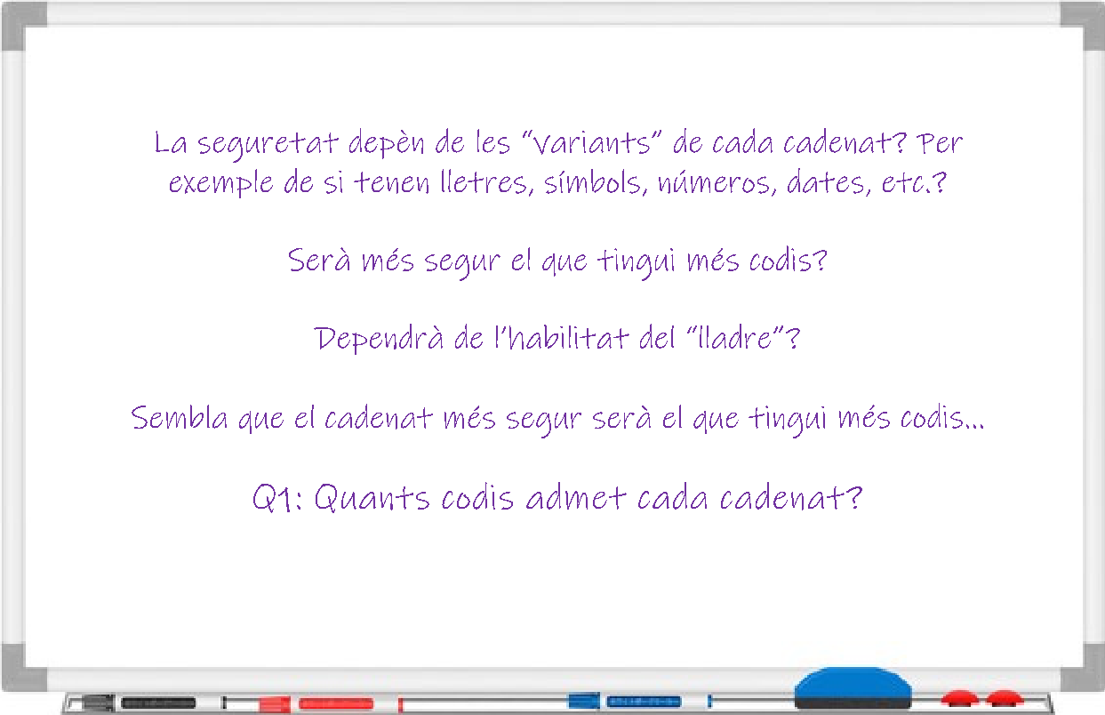

Imatge 1A.Exemple recull de preguntes o qüestions de la Fase 0, moment [1]

Imatge 1B.Exemple del mapa de qüestions i respostes en suport digital (Canva)

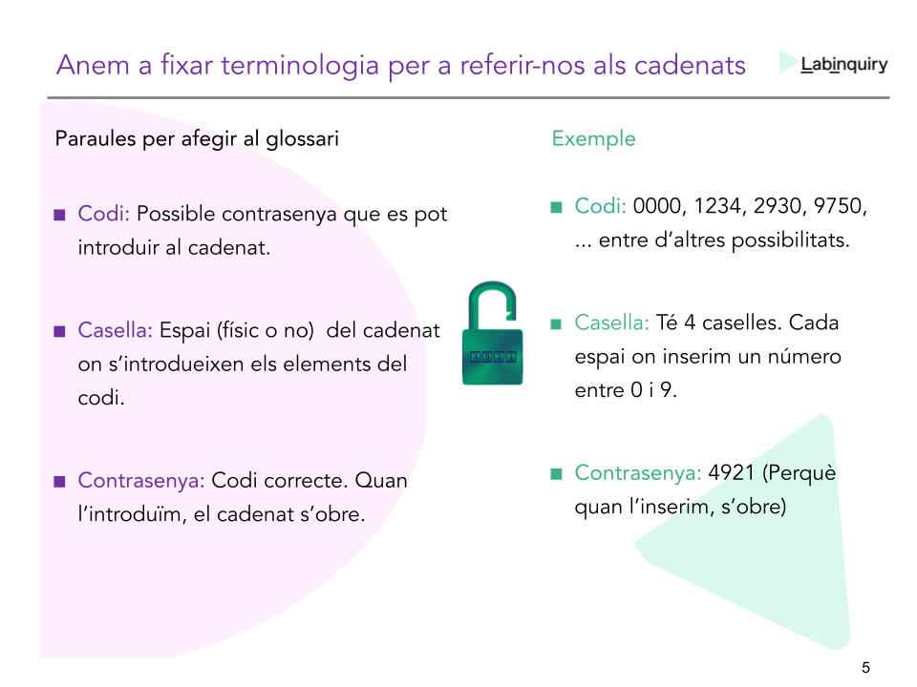

Imatge 2.Proposta de terminologia comuna sobre els elements o variables dels cadenat